Инициативный проект «Лучшее детям»

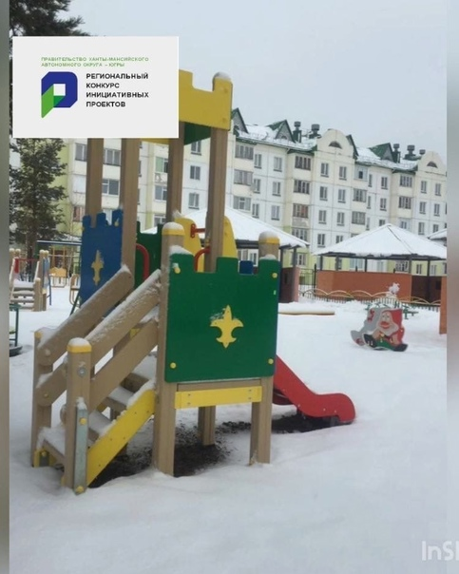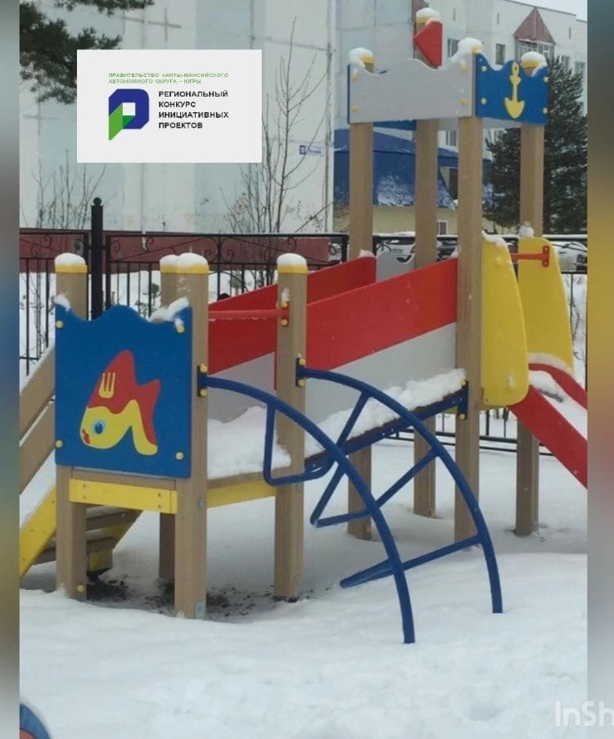

<http://xn--80afvpk5f.xn--p1ai/wp-content/uploads/2021/11/informatsionnaya-tablichka.pdf>

<http://югорка.рф/proekt-luchshee-detyam/>

<https://vk.com/public183648349?w=wall-183648349_389>

https://vk.com/public183648349?w=wall-183648349_351

https://vk.com/public183648349?w=wall-183648349_367

СМИ по реализации - https://vk.com/public183648349?w=wall-183648349_349&z=video-87720037_456244149%2F1804e4e29834a95f20%2Fpl_post_-87720037_12817